新品测款推广思路
- 库存策略
假设第一批新品工厂排产了300支，分几个链接去做测试。
- 20——测评
走海派 同时发货，分3条链接，1个月内清完
- 50——测试价格策略（低价小coupon）
- 50—— 测试价格策略（高价大coupon）
走卡派，和前面几条链接合并评论，采用合适的价格和广告策略，提高成功率
- 180—— 大货数量（可安排走卡派）

- 定价策略
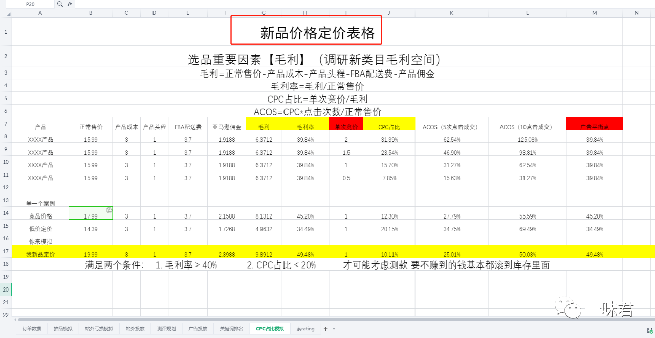
毛利率=（售价-佣金-派送费-成本价-头程）/售价=广告平衡点 大于40%
CPC占比=CPC/毛利 小于20%， 算出CPC的最大阈值范围。

低价模式要参考小类目排名好的竞品稳定价格，最低价格不能低于20%
高价模式最好以50%的毛利率来定价再配合大额的coupon，刺激转化。

先打大额的优惠券出单先，然后再关闭，开会员折+大优惠券，后面借用LD秒杀和7天秒杀来推产品

- 广告策略 要做到广告曝光和点击递增

广告排名=Listing质量得分*CPC单次竞价*广告模式
广告表现=Listing质量得分×广告布局×单次竞价×广告权重
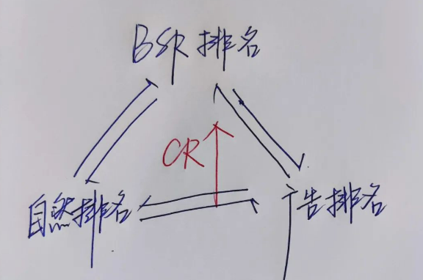
这类的精准关键词开了精准匹配，哪怕是有点击没有转化，对于新品同样可以提升关键词的自然排名！这个仅仅只有新品并且打了手动精准匹配的模式可以做到这样的效果！要死不活的老品就需要很高的单次竞价才可以达到这种一半的效果！如果新品都没有这样的机制，那么就不符合亚马逊的飞轮模式！
1. 因为链接是新品
2. 因为关键词是精准的
3. 因为打精准关键词广告可以促进亚马逊对链接的收录

自动
- 自动只开紧密 可以多开3-5个 保证有广告活动有曝光点击
- 固定竞价0.5-1美金 +BID（100%-200%） 广告活动预算10美金
手动精准 (一个词一个广告活动广告组）
- 绝对精准词（精准的长尾词） 精准匹配＋BID+固定，低竞价
每个广告活动都要保证有曝光和点击，点击至少3-5次。

后面再继续补充
- 相对精准词 （中词）精准匹配合力+提降，不加BID
- 一般精准词（大词）采用精准匹配合力+固定，不加BID

1. 因为链接是新品
2. 因为关键词是精准的
3. 因为打精准关键词广告可以促进亚马逊对链接的收录

大概率会出现的情况：
- 新品没有评论裸奔开售，这样的链接转化率肯定不会很好，等到评论数量和评分提升上来，最少要等到评论在30个以上，转化率才逐渐变好。
- 单次竞价很低，对比这个类目平均CPC在1美金以上，我这条新品采用0.5单次竞价，那么匹配的广告流量一定会比较差，大部分的广告曝光和点击一定会集中在【商品页面】！这样的广告流量意味着在不同产品类型的商品页面上出现，那么能不能出广告订单，新品开售的15天内，单纯靠碰运气，今天有一部分的广告流量集中在同类型的竞品商品页面下，那么广告出单的概率就会很大，这就解释了为什么新品在【商品页面】的广告订单为什么会那么不稳定，在新品流量还没有被完全收录和识别的状态下，广告流量会到处会，到处跑！

如何优化和调整：
- 不要降低预算和关闭广告活动，直接去降低精准广告活动的预算或者点击，导致精准广告活动曝光和点击大大减少，然后新品的单量就突然减少了，甚至每天0单！

- 如果新品目前每天还可以出单，每天都有自然订单或广告订单
新品广告预算依然可以烧起来，而且部分的广告活动处于超预算状态

那么我就不会调整广告活动预算，对于表现不好的广告活动不提升预算也不降低预算，对于表现好的广告活动不提升预算！一个字就是等待！等待多久？
- 每天的自然订单稳定在5单以上
- 链接的评论在10条以上

下一阶段才会继续提升广告活动预算，在新品评分保持在小类目平均评分的基础上，随着新品评论数量越多，以及随着自然订单的提升，链接的广告数据一定会表现的越来越好，广告转化率也从3%提升到5%，甚至到10%。

先提升BID，比如从150%BID提升到200%，通过这个动作进一步提升【首页顶部的广告点击】，然后一段时间稳定之后，再来降低单次竞价，那么【首页顶部的广告点击占比】是不是就更加多了！

精准关键词开了精准匹配的广告活动，不是为了要每天出很多广告订单，而是要通过少量点击卡住关键词广告首页顶部位置，从而通过长时间的积累，把关键词的自然排名稳定在首页！

这类广告活动的精髓：少量点击，持续永久，才有权重！

后面再补充额外的手动广告：
启动手动精准关键词的词组匹配（提降不加BID）
启动手动精准关键词的广泛匹配（固定不加BID）
启动手动精准竞品ASIN定位广告
启动品牌广告（视频广告和商品集旗舰店广告）
启动展示型广告

- 推广额外操作（直评+QA+站外）
前期准备10条QA内容作为激活listing的手段
广告出单缓慢的话及时安排站外，补充自然单量
一周后，有一定出单量了再安排直评，一个链接不超过5条，隔天上，控制好留评率。

- 秒杀
刷出秒杀资格后，进行LD 或BD进一步稳定站内订单转化。
如何刷出秒杀资格？1.coupon拉大 2.广告预算增加2-3倍，让出单量增加。

【秒杀前1周运营策略】
优化广告主要如下：
暂停表现很差的广告活动
重新归类关键词，打精准匹配，加BID

暂停表现很差的广告活动，比如最近30天有曝光有点击没有转化的广告活动，直接进行暂停。

重新归类关键词，比如重新给此关键词命名，我们做广告活动很喜欢一个广告活动放一个关键词一种匹配模式，把关键词重新命名。比如车前车后行车记录仪的关键词归类：
绝对精准：dash cam front and rear
相对精准：dual dash cam
一般精准：dash cam

把之前绝对精准的关键词重新打回到首页，重新被收录！
比如某一个广告活动：
广告活动A：dash cam front and rear 精准匹配 固定竞价 1美金单次竞价
调整之后：
广告活动A：dash cam front and rear 精准匹配 固定竞价 1美金单次竞价 加BID50%-200%，

这个阶段主要给绝对精准关键词开精准匹配，加BID，重新打上去首页的位置，把最精准的广告流量再次卡位，再结合较大的coupon去抢广告订单！

【秒杀中运营策略】
不能关闭coupon，coupon有权重优势，跑了两周以上的coupon就会有权重，也会有coupon的流量的入口，而且之前领取coupon的买家还可以在7天秒杀当天下单。

让之前的20%coupon和秒杀叠加，进一步提升自然订单和广告订单！

7天秒杀里面，广告只做了一个动作，只需要增加广告预算，在绝对精准的广告活动里面增加预算，绝对精准有10多个广告活动，给超预算的广告活动每天增加20%左右的广告预算，10美金就增加2美金，也就是12美金。这个过程中其他的广告活动可能表现不好，但是不建议去降低预算或者暂停广告活动，因为有可能点击了其他广告活动，然后在表现好的活动点击广告下单！

所以在7天秒杀里面，只需要增加广告预算就行，不要手痒去暂停暂停归档广告以及增加否定垃圾关键词！

【秒杀后运营策略】
7天秒杀结束之后，做如下动作：
把20%coupon加大到30%coupon
广告5天内不做任何调整

加大30%coupon的目的，就是为了进一步提升自然订单，秒杀完之后，很多关键词的自然排名会提升到前3页，甚至很多关键词提升到第1页，在秒杀结束当天直接加大coupon是非常正确的思维！再进一步提升自然订单，自然订单增加，也会带动BSR排名的广告排名！

为什么5天内广告不做任何调整，因为刚刚7天完之后，如果去做降低广告预算或者优化广告活动，会很大可能影响到整体广告活动表现！给5天左右的时间，等到自然订单稳定下来再去做优化也不迟！

在运营中，必须具备一个品质，那就是【定力】！

秒杀结束5天之后，我们就会观察广告活动表现，从绝对精准的广告活动里面找到一个关键词广告活动，曝光量比较大，广告点击表较多，转化率比较好，COS也不差，自然排名在第1页的关键词的广告活动，直接给这个广告活动增加2倍以上广告活动预算！比如每天20美金的广告活动预算，直接加到40美金。

目的就是要抢这个关键词的Amazon Choice！

- 要每天对订单和BSR排名以及关键词排名做监控。上架前要推算好BSR排名目标，对应的单量以及CPC投入的盈亏预估，指导运营安排。

- 产品未达成目标订单量和利润率得处理方式：
- 清货离场
- 总结经验重新推新品
- 有稳定利润可以维持listing

